- Системы счисления (8 кл)
Издавна люди умели считать. Ещё в каменном веке количество предметов люди обозначали палочками, черточками, зарубками на коре дерева, камешками и узелками, нанизанными на нить (жилу животного). Позднее для облегчения вычислений люди создавали счёты (абак), арифмометры, калькуляторы и компьютеры.
Чтобы разобраться с тем, как информация представляется в памяти компьютера, познакомимся с различными системами счисления.
Система счисления - это способ записи чисел. Она включает в себя: набор цифр (алфавит); правила записи чисел; правила арифметических действий над числами. Большинство систем счисления имеют основание.
Цифры – это символы для изображения чисел. У каждой системы счисления они могут быть свои.
Числа – это одна или несколько цифр, обозначающих количество чего-либо.
Системы счисления делятся на непозиционные (значение цифры не зависит от позиции в числе) и позиционные (значение цифры зависит от позиции в числе)

1.1 Непозиционные системы счисления
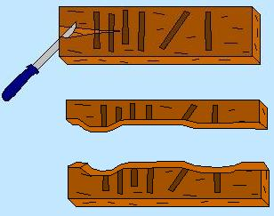
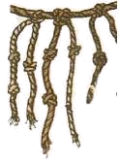
Первыми появились унарные (единичные) системы счисления. Число в них образуется путем повторения одного знака, символизирующего единицу. Это были зарубки на коре дерева, черточки, палочки, камешки, узелки на верёвочке… Во многих учебниках эту систему не считают ни непозиционной, ни позиционной.

К непозиционным системам счисления также относятся Древнеегипетская, Римская, Славянская (Древнерусская) и другие.
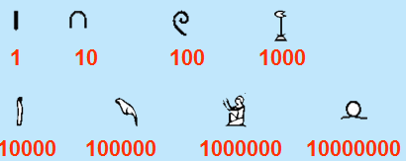
В древнеегипетской системе счисления использовались специальные цифры – иероглифы для обозначения ключевых чисел 1,10,100, 1000, 10000,…
Как и большинство людей для счета небольшого количества предметов Египтяне использовали палочки. Если палочек нужно изобразить несколько, то их изображали в два ряда, причем в нижнем ряду должно быть столько же палочек, сколько и в верхнем, или на одну больше.
Например,
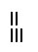 | 1205 | 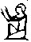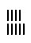 | 1 023 029
В основе данной системы счисления лежит принцип сложения, согласно которому значение числа равно сумме значений цифр, участвующих в его записи. Порядок записи цифр в числе и место их расположения неважны.
Римская система счисления используется и в наше время. Вот её цифры:
I V X L C D M Z
1 5 10 50 100 500 1000 2000
Число в римской системе счисления обозначается набором стоящих подряд цифр. При этом применяется следующее правило: Каждая меньшая цифра, поставленная справа от большей, прибавляется к её значению, а каждая меньшая цифра, поставленная слева от большей, вычитается из неё. Заметим, что левая цифра может быть меньше правой максимум на один порядок.
Например: 32=30+2=XXX+II=XXXII
444=400+40+4=CD+XL+IV=CDXLIV
1974=1000+900+70+4=M+CM+LXX+IV=MCMLXXIV

Древнегреческие системы счисления.
В древнейшее время в Греции была распространена так называемая Аттическая система счисления, название происходит от области Греции – Аттики со столицей Афины.
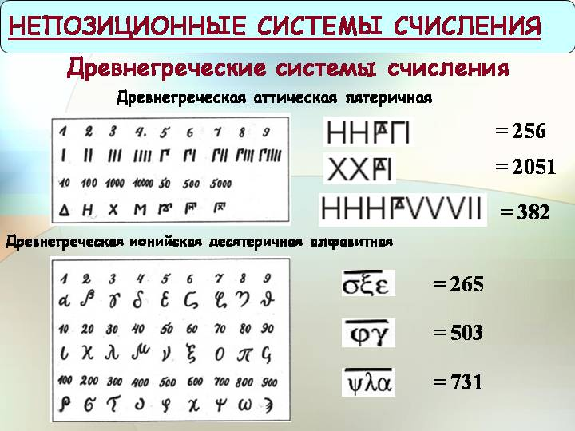

Примерно в третьем веке до нашей эры аттическая система счисления в Греции была вытеснена другой, так называемой "Ионийской" системой (она возникла в Милеете – греческая малоазиатская колония Ионии).

В Древней Руси была принята Славянская Кириллическая десятичная алфавитная система счисления. Роль цифр в ней играют буквы. Над буквами, обозначавшими числа, ставился специальный знак - титло. Эта нумерация была создана вместе со славянской алфавитной системой для перевода священных библейских книг для славян греческими монахами братьями Кириллом и Мефодием в IX веке. Эта форма записи чисел получила большое распространение в связи с тем, что имела полное сходство с греческой записью чисел. До XVII века эта форма записи чисел была официальной на территории современной России, Белоруссии, Украины, Болгарии, Венгрии, Сербии и Хорватии. До сих пор православные церковные книги используют эту нумерацию.
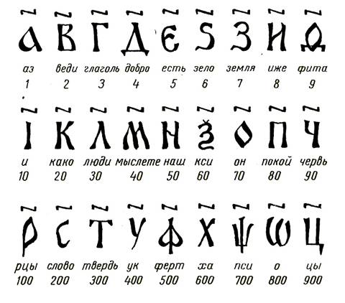
Числа записывали из цифр так же слева направо, от больших к меньшим. Числа от 11 до 19 записывались двумя цифрами, причем единица шла перед десятком: . Читаем дословно "четыр-на-дцать" - "четыре и десять". Как слышим, так и пишем: не 10+4, а 4+10. Числа от 21 и выше записывались наоборот, сначала писали знак полных десятков, а потом единиц.
Запись числа, использованная славянами, использует только сложение: 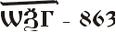 = 800+60+3
Для обозначения чисел больших, чем 900, использовались специальные значки, которые дорисовывались к букве (цифре из первого десятка). Из получались 1000, 10 000, 100 000 и т.д., из получались 2000, 20 000, 200 000 и т.д. Так образовывались числа:
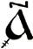 | Тысяча | 1000
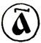 | Тьма | 10 000
 | Легион | 100 000
 | Леорд | 1 000 000
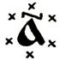 | Ворон | 10 000 000
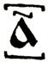 | Колода | 100 000 000
Славянская нумерация просуществовала до конца XVII столетия, пока с реформами Петра I в Россию из Европы не пришла позиционная десятичная система счисления.
Недостатки непозиционной системы счисления
Непозиционные системы счисления имеют ряд существенных недостатков:
1. Существует постоянная потребность введения новых знаков для записи больших чисел.
2. Невозможно представлять дробные и отрицательные числа.
3. Сложно выполнять арифметические операции, так как не существует алгоритмов их выполнения. В частности, у всех народов наряду с системами счисления были способы пальцевого счета, а у греков была счетная доска абак – что-то наподобие наших счетов.
Но мы до сих пор пользуемся элементами непозиционной системы счисления в обыденной речи, в частности, мы говорим сто, а не десять десятков, тысяча, миллион, миллиард, триллион.

1.2 Позиционные системы счисления

Позиционные системы счисления значительно удобнее для вычислений, чем непозиционные. Они позволяют записывать бесконечное количество чисел, используя мало цифр.
Первой позиционной системой счисления была Вавилонская десятично- шестидесятеричная.
В древнем Вавилоне примерно во II тысячелетии до нашей эры была такая система счисления - числа менее 60 обозначались с помощью двух знаков: для единицы, и для десятка. Они имели клинообразный вид, так как вавилоняне писали на глиняных табличках палочками треугольной формы. Эти знаки повторялись нужное число раз, например
- 3; - 20; - 32; - 59
Числа большие 60 записывались по разрядам, с небольшими пробелами между ними:
Так записывается число 302, то есть 5∙60+2.
А это 3725.
1∙60²+2∙60+5 = 3725
Но представления некоторых чисел в этой системе оказались одинаковыми, так как не было значка для обозначения нуля. Например, 1 и 60 , 2 и 120 и 61.
Лишь в V веке до нашей эры был введен особый знак для обозначения пропущенных разрядов, игравший роль нуля. Вот, например, запись числа 7203 (2∙60²+3).
2∙60²+3 = 7203
Однако отсутствие низшего разряда не обозначалось, и поэтому число 180 = 3∙60 записывалось так , а обозначать эта запись могла и 3, и 180, и 10800 (3∙60²), и т. д.
Шестидесятеричная запись целых чисел не получила широкого распространения за пределами Ассиро-вавилонского царства, но шестидесятеричные дроби применяются до сих пор при измерении времени. Например, 1 минута = 60 секунд, 1 час = 60 минут.

Названия современных позиционных систем счисления образованы от названий их основания. Все позиционные системы счисления имеют основание, набор цифр, базис. Основание – количество единиц низшего разряда, дающее единицу более высокого разряда; это целое положительное число, большее 1 и равное максимальному количеству различных символов – цифр данной системы. Базис – это последовательность чисел, каждое из которых задаёт значение цифры по его позиции в числе (основание в степени).
Примеров позиционных систем счисления можно приводить сколько угодно. Но все они строятся по одним и тем же правилам. Практически каждый из вас может придумать свою систему счисления, выбрав для неё основание, придумав набор цифр и правила записи чисел из этих цифр.
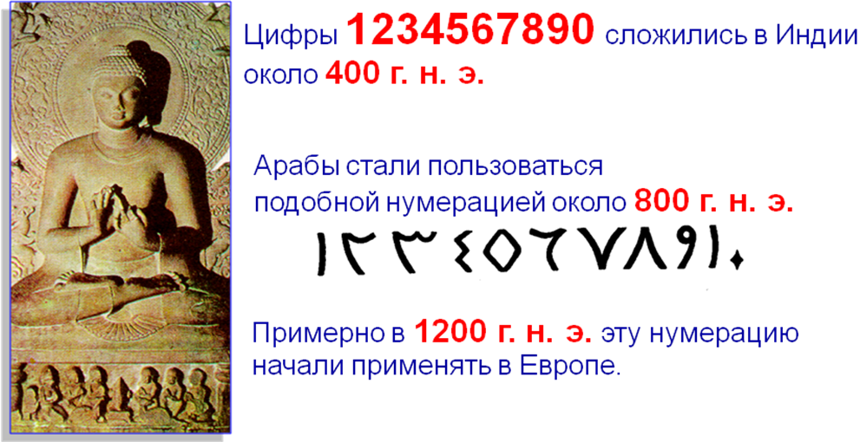
Самой распространённой позиционной системой счисления является десятичная система счисления. Она возникла при счете на пальцах (10 пальцев – основание 10, базис 10^{n}). Именно 10 единиц низшего разряда мы перебрасываем в более высокий разряд и называем десятком. В ней используем 10 цифр от 0 до 9.
Кроме десятичной есть и другие позиционные системы счисления. Практически любое число может стать основанием для системы счисления. Кроме десятичной, в настоящее время используются 12-ричная система (1 год – 12 месяцев…), 60-ричная система (1 час – 60 минут…), и другие.
Для работы компьютера используется двоичная система счисления. Она используется потому, что все элементы компьютера могут находиться только в двух состояниях: включено – выключено (1 или 0), намагничено – не намагничено, есть ток – нет тока, работает – не работает. Числа – команды получаются длинными, и для упрощения записи используются восьмеричная и шестнадцатеричная системы счисления.

Рассмотрите и сравните примеры позиционных систем счисления:
Десятичная система  счисления:  - основание - 10;  - количество цифр – 10;  - цифры: 0, 1, 2, 3, 4, 5, 6, 7, 8, 9.  - Базис: … 10⁻⁴, 10⁻³,10⁻², 10⁻¹, 10⁰, 10¹, 10², 10³, 10⁴,…  - пример записи чисел: 45097; 10 | Двоичная система  счисления:  - основание – 2;  - количество цифр – 2;  - цифры: 0,1  - базис: … 2⁻⁴, 2⁻³, 2^{-2,}, 2⁻¹, 2⁰, 2¹, 2², 2³, 2⁴,…  - пример записи чисел: 1011000000; 100001; 1010
Восьмеричная система  счисления:  - основание – 8  - количество цифр – 8  - цифры: 0, 1, 2, 3, 4, 5, 6, 7  - базис: …, 8⁻⁴, 8⁻³, 8^{-2,}, 8⁻¹, 8⁰, 8¹, 8²,…  пример записи чисел: 130051; 12 | Шестнадцатеричная система счисления:  - основание - 16;  - количество цифр – 16;  - цифры: 0, 1, 2, 3, 4, 5, 6, 7, 8, 9, A, B, C, D ,E, F.  - базис –…16⁻³, 16^{-2,}, 16⁻¹, 16⁰, 16¹, 16², 16³,…  пример записи чисел: В029; А

Если основание системы счисления меньше 10, то удобно (но не обязательно) в качестве алфавита использовать соответствующие арабские цифры. Например, в пятеричной системе используются пять младших десятичных цифр:0,1,2,3,4.
Если известных нам арабских цифр не хватает, (то есть основание системы счисления больше 10, но меньше либо равно 36), то для обозначения недостающих цифр используют буквы латинского алфавита: A=10, B=11, C=12, D=13, E=14, F=15, G=16, H=17, I=18, J=19 и т.д.
Числа мы чаще всего записываем в свёрнутой форме, но их можно записывать и в развёрнутой, раскладывая на сумму разрядных слагаемых (раскладывая по базису).
Для примера разложим число 4532_{10,} то есть свёрнутое число 4532₁₀ запишем в развёрнутом виде. Индекс 10 означает, что число записано в десятичной системе счисления, основание – 10. Цифры нумеруются справа налево (от единиц), нумерация соответствует степеням основания.
3 2 1 0 номера позиций цифр в числе
4532₁₀=4000+500+30+2=4·1000+5·100+3·10+2·1=4·10³+5·10²+3·10¹+2
Воспользуемся тем же правилом и разложим число, записанное в двоичной системе счисления
7 6 5 4 3 2 1 0
10010101₂=1·2⁷+0·2⁶+0·2⁵+1·2⁴+0·2³+1·2²+0·2¹+1·2⁰
Чтобы перевести число из 2-ичной позиционной системы счисления в десятичную надо:
- разложить число по базису соответствующей системы счисления;
- вычислить полученную сумму произведений. Вычисления производить в десятичной системе счисления.
Рассмотрим пример:
1. Перевести число 100101₂ в десятичную систему счисления:

5 4 3 2 1 0
100101₂=1·2⁵+0·2⁴+0·2³+1·2²+0·2¹+1·2⁰=32+0+0+4+0+1=37₁₀
Для удобства вычислений нужно знать таблицу степеней числа 2.
2⁰ =1  2¹=2  2²=2*2=4  2³=2*2*2=8  2⁴=2*2*2*2=16  2⁵=2*2*2*2*2=32 | 2⁶=2*2*2*2*2*2=64  2⁷=2*2*2*2*2*2*2=128  2⁸=2*2*2*2*2*2*2*2=256  2⁹=2*2*2*2*2*2*2*2*2=512  2¹⁰=2*2*2*2*2*2*2*2*2*2=1024

Чтобы перевести число из десятичной системы счисления в 2-ичную надо:
- разделить исходное число на 2 нацело и записать в качестве нового значения десятичного числа целую часть результата от деления;
- повторять деление до тех пор, пока исходное число не станет меньше 2.
- выписать последнее частное, затем остатки от деления слева направо начиная с последнего остатка. Получится запись исходного числа в 2-ичной системе счисления.
Пример:
2. Перевести число 75₁₀ в двоичную систему счисления.
1 способ записи:  75:2=37 (1)  37:2=18 (1)  18:2=9 (0)  9:2=4 (1)  4:2=2 (0)  2:2=1 (0)  ответ: 75₁₀ = 1001011₂ | 2 способ записи:  75 | 2 .  74| 37| 2 .  1 36 18 | 2 .  1 18 9 | 2 .  0 8. 4 | 2 .  1 4 2 | 2 .  0 2 1  0

Точно так же можно переводить числа из десятичной системы в любую другую позиционную систему и обратно, заменив при этом в алгоритме перевода основание 2 на новое.

Рассмотрим ещё несколько примеров:
3.Перевести число B0F9₁₆ в десятичную систему счисления:
3 2 1 0

B0F9₁₆ =В·16³+0·16²+F·16¹+9·16⁰=11·256+0+15·16+9·1=45305₁₀
4.Перевести число 0,1101₂ в десятичную систему счисления:

0 –1 –2 –3 -4
0,1 1 0 1₂=1·2⁻¹+1·2⁻²+0·2⁻³+1·2⁻⁴= 1/2+1/4+0+1/16= =0,5+0,25+0,0625=0,8125
5.Перевести число 13,02₅ в десятичную систему счисления:

1 0 –1 –2
13,02₅=1·5¹+3·5⁰+0·5⁻¹+2·5⁻²=5+3+0+2·1/5²=8+2·1/25=8+2·0,04= =8,08₁₀
6. Перевести число 90₁₀ в двоичную, восьмеричную, шестнадцатеричную системы счисления:
90:2=45 (0)  45:2=22 (1)  22:2=11 (0)  11:2=5 (1)  5:2 =2 (1)  2:2 =1 (0)  ответ:  90₁₀ = 1011010₂ | 90| 8 .  8 11| 8 .  10 8 1  8 3  2  ответ:  90₁₀ = 132₈ | 90| 16 .  80 5  10=A  ответ:  90₁₀=5А₁₆

1.3 Арифметика в системах счисления
Основные арифметические действия – сложение, вычитание, умножение, деление, выполняются по одинаковым правилам во всех позиционных системах счисления, но с учётом основания той системы, в которой выполняются вычисления.
Рассмотрим примеры сложения в различных системах счисления.
Десятичная:
•  275  + 41 ¹⁰  316 | Основание 10, значит, 10 единиц дают единицу более высокого разряда.  7+4=10+1=1 1
А теперь рассмотрим сложение в двоичной системе счисления. Оно основывается на использовании следующей таблицы сложения:
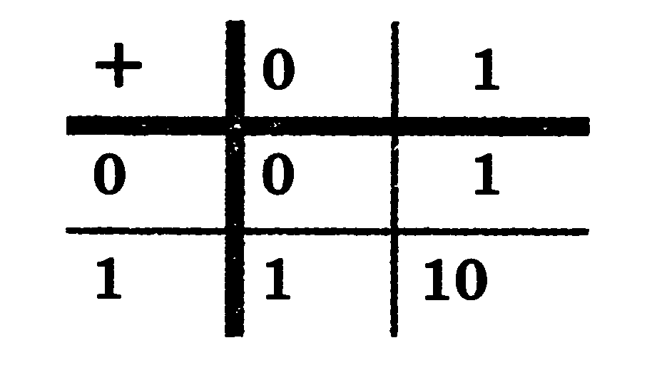
Таблица двоичного сложения проста. Так как 1 + 1 = 10 (2 – основание, а значит, это единица более высокого разряда), то 0 остаётся в младшем разряде, а 1 переносится в старший разряд.

Рассмотрим примеры:
1000  + 111 ²  1111 | •  1010  + 11 ²  1101 | • • •  1111  + 111 ²  10110 | • • •  101,01  + 1,11 ²  111,00 | Каждые 2 единицы дают единицу более высокого  разряда.
По тем же правилам выполняется сложение и в других позиционных системах счисления. Рассмотрите примеры.
Восьмеричная:
•  475  + 12 ⁸  507 | • • •  1423  + 555 ⁸  2200 | • • •  666,66  + 2,22 ⁸  671,10 | Каждые 8 единиц дают  единицу более  высокого разряда.
Шестнадцатеричная:
• •  F2A  + E9 16  1013 | •  1А5  + 23В 16  3Е0 | Каждые 16 единиц дают единицу более высокого разряда.
При вычитании необходимо учитывать, что если из меньшей цифры вычитается большая, то необходимо занимать единицу у старшего разряда, при этом она приходит в низший разряд равной основанию системы. Например, вычитая в двоичной системе, мы занимаем одну двойку, в троичной – одну тройку, в десятичной – один десяток (то есть основание). Рассмотрим это на примерах:
• 2 • 2  101,0  - 10,1 ²  10,1 | • 3  210  - 102 ³  101 | • 16  - A10  102 ¹⁶  90E
Для выполнения умножения и деления в позиционных системах счисления необходимо знать таблицу умножения для соответствующей системы счисления и правила выполнения действий в столбик. Они одинаковые во всех позиционных системах счисления, в том числе и в привычной нам десятичной системе. Для десятичной системы счисления таблица умножения нам известна с начальной школы. Однако, самая простая таблица умножения в двоичной системе счисления. Ей мы и воспользуемся для рассмотрения примеров.
 | 0 | 1
0 | 0 | 0
1 | 0 | 1
Примеры:
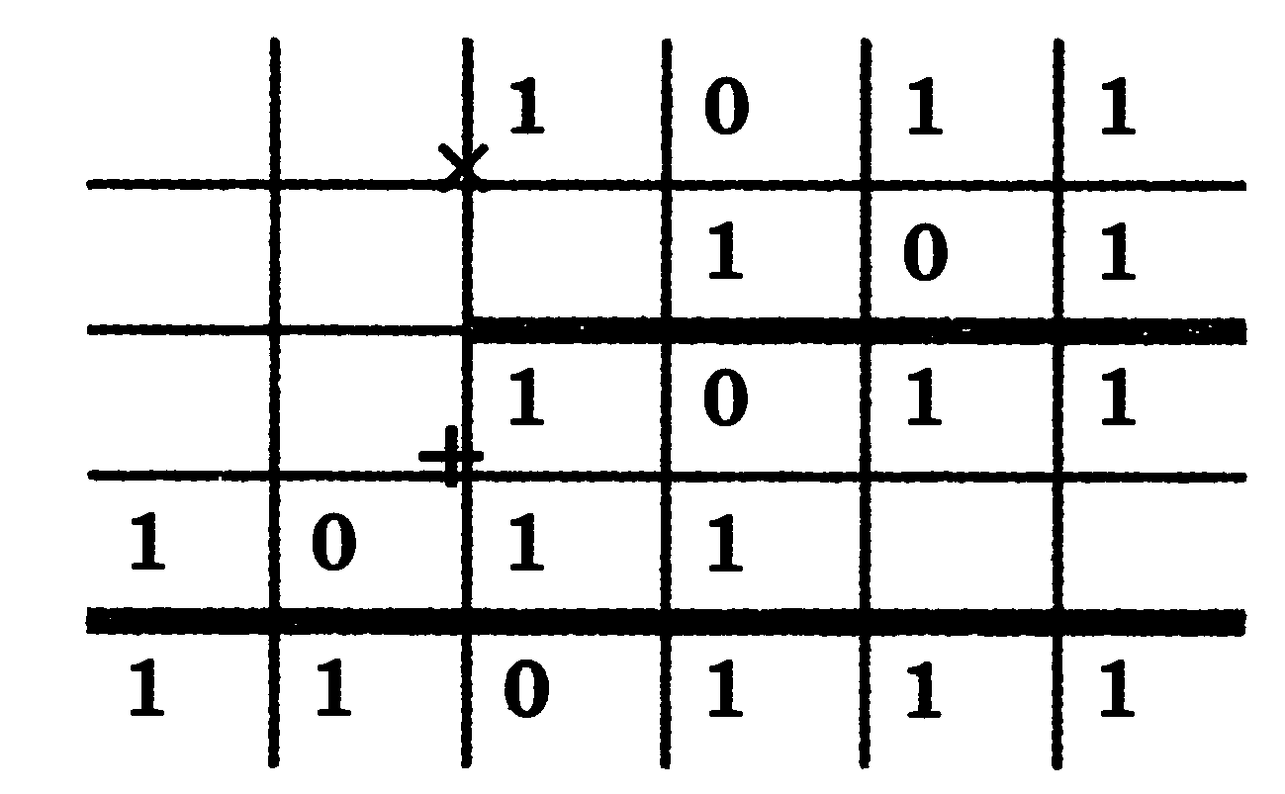 | 10100  × 1110 .  101  + 101  101 .  100011000 | 110111 101  101 1011  111  - 101  101  - 101  0 | 110'01000 1010  -101 10100  00101  - 101  0 | 100'0 11  - 11 10,10(10)  100  - 11  100  - 11  1
Как видно из примеров, операция умножения двоичных чисел сводится к переписыванию первого множителя при умножении на 1 и поразрядному сдвигу при умножении на 0 с последующим сложением в двоичной системе счисления. Важно писать цифры строго одну под другой, иначе можно легко запутаться.
При делении важно помнить, что вычитание выполняется в двоичной системе счисления, а не в десятичной.

1.4 Дружественные системы счисления
Пусть p и q – основания некоторых позиционных систем счисления. Перевод из р-ичной в q-ичную систему счисления и обратно производится через десятичную, то есть из р-ичной в десятичную, из десятичной в q-ичную. Однако, перевод чисел между двоичной, четверичной, восьмеричной и шестнадцатеричной системами можно производить и проще. Дело в том, что они являются дружественными, то есть основание одной является степенью основания другой. 4=2², 8=2³, 16=2⁴.
Для этого перевода необходимо иметь таблицу соответствия чисел этих систем.
Для перевода из двоичной системы в восьмеричную число в двоичной системе разбивается на триады (по три цифры) начиная от запятой влево и вправо (если есть дробная часть). Если крайние левые/правые триады окажутся неполными, то они дописываются слева/справа фиктивными нулями. Учитывая это, 1=01=001=0001 и т.д.; 0,1=0,10=0,100 и т.д. Каждая триада переводится в соответствующую цифру восьмеричной системы согласно таблицы.
2 cc | 000 | 001 | 010 | 011 | 100 | 101 | 110 | 111
8 cc | 0 | 1 | 2 | 3 | 4 | 5 | 6 | 7

Если число в двоичной системе разбить на тетрады (по четыре цифры), то его можно перевести в шестнадцатеричную систему согласно таблице. Разбиение также производят вправо и влево от запятой и при необходимости крайние левые/правые тетрады дополняют нулями.
2 cc | 0000 | 0001 | 0010 | 0011 | 0100 | 0101 | 0110 | 0111 | 1000 | 1001
16cc | 0 | 1 | 2 | 3 | 4 | 5 | 6 | 7 | 8 | 9
2 cc | 1010 | 1011 | 1100 | 1101 | 1110 | 1111
16cc | A | B | C | D | E | F
Примеры:
1. Перевести число 1001010010₂ в восьмеричную систему:
1) разобьём его на триады, добавив впереди два нуля: 001 001 010 010
2) заменим на восьмеричные цифры согласно таблицы: 1 1 2 2
3) получили число 1122₈.

2. Перевести число 1001010010₂ в шестнадцатеричную систему счисления:
1) разобьём его на тетрады, добавив впереди два нуля: 0010 0101 0010
2) заменим на шестнадцатеричные цифры согласно таблицы: 2 5 2
3) получили число 252₁₆.

3. Записать двоичное число 1101011,00111011₂ в восьмеричной и шестнадцатеричной системах:
1101011,00111011₂= 001 101 011 , 001 110 110 = 153,166₈
1101011,00111011₂=0110 1011 , 0011 1011 = 6B,3B₁₆

4. Записать число 22,11₈ в двоичной системе:
По таблице каждой восьмеричной цифре поставим в соответствие триаду двоичных цифр и запишем их по порядку. 22,11₈=010 010 , 001 001. Отбросим незначащий ноль впереди и получим число 10010,001001₂.

Контрольные вопросы:
- Что такое система счисления? Что входит в её состав?
- Что такое цифра? Число?
- Что такое основание?
- Каково главное отличие непозиционных систем счисления от позиционных?
- Какие вы знаете непозиционные системы счисления?
- Запишите свою дату рождения (число, месяц, год) во всех известных вам непозиционных системах счисления.

- Приведите примеры позиционных систем счисления с указанием их основания, цифр, базиса.
- Что такое развёрнутая и свёрнутая форма записи числа? Покажите на примере.
- Переведите число своего рождения из десятичной в двоичную систему.
- Используя дружественность систем счисления, переведите число своего рождения из двоичной в восьмеричную, шестнадцатеричную системы счисления. Проверьте результат, выполнив обратный перевод полученных чисел в двоичную систему счисления.

- В чём особенности сложения в двоичной системе?
- В чём особенности вычитания в двоичной системе?
- В чём особенности умножения в двоичной системе?
- В чём особенности деления в двоичной системе?

